Tallinna Tööstushariduskeskus  
Noorem tarkvaraarendaja



**Mobiilirakendused Lõputöö**

**Patrick B. D. Rahuba**



Tallinn 2017

Tallinna Tööstushariduskeskus

**Sisukord**

* Eesmärk
* Rakenduse loogika
* Source kood
* Pildid

**Eesmärk**

Minu eesmärgiks oli luua ruletti rakendus, kus oleks pöörlev ruleti ratas, nupp millega saaks uuesti ratast keerutada ja lõpuks tekstikast mis näitaks tulemust.

**Rakenduse loogika**

Rattal on 37 sektorit. Terve ratas on 360 kraadi. Iga sektori kraadide arvutamiseks tuleb 360 jagada 37’ga, mis teeb 9.72 kraadi sektori kohta.

Esimene sektor algab number 0 rohelise poole pealt. See tähendab, et selle koha kraadiks on 9,72 / 2 = 4,86 kraadi(oma koodis järelikult valisin 4,86 faktoriks).

Selle teguri põhjal arvutame välja kõik sektorid. Esimese faktori arvutame koodis välja nii: FACTOR to FACTOR * 3.

Teine sektor (number 15 must) = FACTOR * 3 to FACTOR * 5. Ja edasi jätkub see nii kõigi sektorite puhul. Ainult sektor 0 on natuke teistsugune. See algab 360 kraadist miinus FACTOR ja lõpeb 0 kraadi + FACTOR.

**Source kood**

[**MainActivity**](https://pastebin.com/DtMVkRBv)

[**ActivityMain.xml**](https://pastebin.com/1umJiKjr)

**Pildid**

**Ratas**

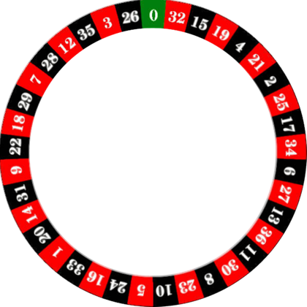

**Osuti**

